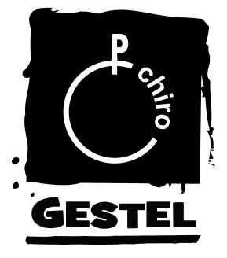
Kalender Chiro Gestel 2021-2022
Datum | Activiteit | Chiro?
12 sept | Inschrijvingen | Ja
19 sept  26 sept |  | Ja  Ja
03 okt |  | Ja
10 okt |  | Ja
17 okt |  | Ja
24 okt |  | Ja
31 okt |  | Ja
07 nov | Croque Dag | Neen
14 nov | Christus Koning | Ja
21 nov | Gestel Kermis | Neen
28 nov | Leidingsweekend | Neen
05 dec |  | Ja
12 dec |  | Ja
19 dec |  | Ja
26 dec | Kerstvakantie | Neen
02 jan | Kerstvakantie | Neen
09 jan | Nieuwjaarsdrink (zat. 08/01) | Neen
16 jan |  | Ja
23 jan |  | Ja
30 jan |  | Ja
06 feb |  | Ja
13 feb |  | Ja
20 feb | Krokusvakantie | Ja
27 feb |  | Ja
06 mrt |  | Ja
13 mrt |  | Ja
20 mrt  27 mrt | Planningsweekend | Neen  Ja
03 apr |  | Ja
10 apr | Paasvakantie | Ja
17 apr | Pasen | Nee
24 apr |  | Ja
01 mei |  | Nee
08 mei |  | Neen
15 mei |  | Ja
22 mei |  | Ja
29 mei |  | Ja
05 jun | Gestel Kermis | Neen
12 jun |  | Ja
19 jun  26 jun |  | Ja  Ja
Let op!
Het kamp zal doorgaan van 23/07/2022 tot 02/08/2022 in Pelt.
In 2023 Zal het kamp doorgaan van 21/07/2023 - 31/07/2023 in Heist-op-den-Berg.
Ons Jaarlijks Feestweekend met onze Streekbieren en de Holiday Party zal dit jaar plaatsvinden op 08 en 09 juli.
Voor extra info kan u ons bereiken via:
Lander Thys
0495/ 10 69 24
Marie Thys
0497/ 08 58 51
Niene Frederickx
0475/ 72 47 92

